

**Tabla de contenido**

**Introducción****……………………………………………………………………………………………………………………………..…….…****3**

**1.** **Aprestamiento** **….4**

1.1 Nivel actual de la Policía Nacional de Colombia en la Rendición de cuentas …..4

1.1.1 Diagnóstico …..4

1.1.2 Estado de las actividades vigencia 2020 ………………………………………………………………...5

1.1.3 Resultados obtenidos en la evaluación del Formulario Único Reporte de Avances de la

Gestión - FURAG para el componente Rendición de cuentas 2019……………………………………..…10

1.1.3. Autodiagnóstico……………………………………………………………………………………………10

1.2 Identificación de los líderes de Rendición de cuentas………………………………………………….12

1.2.1 Capacitación y sensibilización…………………………………………………………………………….13

1.3 Caracterización de usuarios y partes interesadas……………………………………………………...13

1.4 Análisis de entorno…………………………………………………………………………………………...16

1.5 Necesidades de información………………………………………………………………………………...16

1.5.1 Medios de comunicación de información………………………………………………………………...17

**2.** **Diseño, preparación y ejecución de la Estrategia****……………………………………..………………...20**

2.1 Reto ..……………………………..………………………………………………………………………….20

2.1.1 Objetivo general …20

2.1.2 Objetos Específicos …..………………………………………………………………………………….. 20

2.1.3 Metas………………………………………………………………………………………………………...20

2.2 Etapas y responsables de la Estrategia …20

2.2.1 Cronograma de la Estrategia ...21

**3.** **Seguimiento y evaluación de la rendición de cuentas****………………………………………...…….21**

**CONCLUSIONES .…………………………………………………………………………………………………..29**

**Introducción**

En cumplimiento a la Ley 1474 del julio 12 de 2011 “por la cual se dictan normas orientadas a fortalecer los mecanismos de prevención, investigación y sanción de actos de corrupción y la efectividad del control de la gestión pública”, la Oficina de Planeación elabora anualmente la Estrategia de Rendición de Cuentas la cual se encuentra Plan Anticorrupción y de Atención a los Ciudadanos.

La rendición de cuentas implica acciones de información y de diálogo, que permitan mejorar la confianza y se genere un valor público, mediante espacios que permitan a la ciudadanía relacionarse con el quehacer misional contribuyendo a los principios constitucionales de transparencia, responsabilidad, eficacia, eficiencia e imparcialidad, en el marco de una cultura de acceso a la información pública, gestión transparente y oportuna

El presente documento, “Estrategia de Rendición de Cuentas”, responde a los lineamientos del Conpes 3654 de 2010, según el cual la rendición de cuentas “presupone, pero también fortalece, la transparencia del sector público, el concepto de responsabilidad de los gobernantes y servidores y el acceso a la información como requisitos básicos”. Adicionalmente, la rendición de cuentas es una expresión del control social, por cuanto este último comprende acciones de petición de información y explicaciones.

Por tanto, para el año 2020 la Oficina de Planeación realizó el correspondiente seguimiento y control de las actividades propuestas a desarrollar a través de la herramienta gerencial Suite Vision Empresarial – SVE, es de anotar que para el año 2021 se tiene prevista la actualización de la “Guía de Rendición de Cuentas de la Policía Nacional”, a fin de incorporar lineamientos en las etapas del aprestamiento, el diseño, la preparación/ capacitación, la ejecución y el seguimiento y evaluación de la Estrategia de Rendición de Cuentas y frente a los aspectos para la realización de la audiencia pública de rendición de cuentas en la Policía Nacional de Colombia.

En esta vigencia surge un reto adicional por la pandemia de la COVID-19 lo que ha generado la necesidad de repensar estos espacios de encuentro y diseñar estrategias a través de las nuevas tecnologías de la información, viendo estas como una oportunidad de llegar a la ciudadanía, *“ La situación actual es un desafío para entidades públicas y servidores, el llamado es a poner en práctica los valores del servicio público y fortalecer la relación entre el Estado y la ciudadanía. Reinventarse para lograr interacciones de valor que permitan una comunicación efectiva es la forma de maximizar la gestión pública”.* (Lineamientos para la rendición de cuentas a través de medios electrónicos, 2020).

A continuación, se describe la estrategia de la Policía Nacional de Colombia para la rendición de cuentas, basada en el Manual Único de Rendición de Cuentas (en sus dos versiones) de la Secretaría de Transparencia de la Presidencia, el Departamento Nacional de Planeación y el Departamento Administrativo de la Función Pública, en el CONPES 3654 de 2010 y en el Modelo Integrado de Planeación y Gestión -MIPG. De acuerdo con estos referentes, la construcción y ejecución de la estrategia se fundamenta en cinco etapas: Aprestamiento, Diseño, Preparación, Ejecución, Seguimiento y Evaluación.

1. **Aprestamiento**

**1.1 Nivel actual de la Institución frente a la Estrategia de Rendición de Cuentas**

**1.1.1 Diagnóstico**

El diagnóstico permite identificar las debilidades y fortalezas internas de los mecanismos utilizados por la Institución para rendir cuentas en los años inmediatamente anteriores. Conocer el balance interno de los espacios de rendición de cuentas de la Policía Nacional de Colombia permite determinar las lecciones aprendidas, las fortalezas y las acciones por mejorar como un insumo para el diseño de la Estrategia de Rendición de Cuentas.

Los distintos espacios de diálogo con la ciudadanía están concebidos como escenarios de comunicación y participación, donde la ciudadanía tiene la posibilidad de ser informada sobre la gestión pública de la institución. Actualmente, la institución cuenta con diferentes actividades, entre las cuales se encuentra informar públicamente interacción en redes sociales de los grupos sociales de la Policía Nacional (Facebook, Instagram, Twitter, Yammer, canal institucional YouTube, Polired y página web) estrategia radial cuéntele al comandante, peticiones quejas y reclamos PQRS, interlocución con poblaciones en situación de vulnerabilidad y veeduría de la Dirección de Sanidad, datos abiertos de la policía Nacional, plan anual de adquisiciones y realización de audiencias públicas de rendición de cuentas a nivel nacional por parte de los ámbitos de gestión, la Unidad para la Edificación para la Paz UNIPEP y la Institucional auspiciada por el Director General de la Policía Nacional.

A partir de estos dos espacios y de los demás mencionados, se han identificado sus fortalezas y debilidades, como insumo para fortalecer la Estrategia de Rendición de Cuentas en los momentos clave durante las etapas de la gestión pública institucional (planeación, ejecución o en el seguimiento y evaluación) respecto a los temas relevantes a comunicar:

**Tabla 1. Fortalezas y debilidades de los espacios de rendición de cuentas 2020**

|  |  |  |  |  |  |  |  |
| --- | --- | --- | --- | --- | --- | --- | --- |
| **Mecanismo de información** | | |  | **Fortalezas** | |  | **Debilidades** |
| Elaboración, y publicación periódica actualizada de informes de gestión en la página web de la Policía Nacional | | |  | Oportunidad y disponibilidad de la información. Acceso rápido a datos generales sobre la gestión de la Entidad. | |  | En cumplimiento a la ley de transparencia y acceso a la información se publican los informes de gestión en la Página web de la policía nacional sin embargo no se incluyeron estas actividades en la Estrategia de Rendición de Cuentas vigencia 2020.  No todos los ciudadanos tienen acceso a internet. |
| Publicación oportuna de piezas comunicativas y noticias de la Institución, en redes sociales, página web de la Policía Nacional de Colombia y sus diferentes micrositios. | | |  | La Oficina de Comunicaciones Estratégicas de la policía Nacional COEST, la Publicación oportuna de piezas comunicativas y noticias de la Institución, a través de publicaciones en redes sociales, página web, y de revista de la Policía Nacional. | |  | No se incluyeron estas actividades en la Estrategia de Rendición de Cuentas vigencia 2020 (piezas comunicativas de la Institución) |
| Publicación de los Informes en cumplimiento de lo establecido por la normatividad. | | |  | Información directamente relacionada con las necesidades de la población. | |  | No se incluyeron estas actividades en la Estrategia de Rendición de Cuentas vigencia 2020. |
| Mesas de diálogo con asociaciones y veedurías. | | |  | Se establecieron espacios de interlocución con poblaciones en situación de vulnerabilidad y veeduría de la Dirección de Sanidad. | |  | No se lleva un control a los compromisos y su correspondiente seguimiento.  No se encuentra parametrizado el cuadro control de compromisos.  Las mesas de diálogo tienen limitaciones frente al número de personas que participan. |
| Estrategia radial cuéntele al comandante en la cual se resuelven en vivo las dudas más frecuentes de la ciudadanía | | |  | Se realizó en las principales ciudades del país. | |  | Menor cobertura no se incluyó a las poblaciones apartadas. |
| Audiencias públicas de rendición de cuentas | | |  | Se realizó en las metropolitanas y departamentos, ámbitos de gestión y la audiencia pública institucional presidida por el Director de la Policía Nacional. | |  | No se lleva un control a los compromisos y su correspondiente seguimiento. |
| Uso de instrumentos (encuestas y formatos de preguntas) de consulta a la ciudadanía. | | |  | Se encuentra parametrizado el formato. | |  | No se lleva un control a los compromisos y su correspondiente seguimiento. |
| Mesas de diálogo para la formulación de los Planes de Acción. | | |  | Incorporar a los Grupos de interés en la planeación estratégica. | |  | No se incluyeron estas actividades en la Estrategia de Rendición de Cuentas vigencia 2020. |
|  | Fuente: Elaboración propia, 2020. | | |

**1.1.2 Estado de las actividades vigencia 2020.**

A continuación, se relacionan las actividades realizadas en la Estrategia de Rendición de Cuentas vigencia 2020.









El seguimiento a las actividades se realizó trimestralmente por parte del Área de Control Interno de la Policía Nacional. ( Plan Anual de Auditorias).

Para el año 2020 se cumplieron todas las actividades programadas, a pesar de la contingencia presentada por la emergencia sanitaria ocasionada por el COVID-19.

**1.1.3 Resultados obtenidos en la evaluación del Formulario Único Reporte de Avances de la Gestión - FURAG para el componente Rendición de cuentas 2019**

El Departamento Administrativo de la Función Pública es la entidad encargada de medir la gestión y desempeño institucional en las entidades que están en el ámbito de aplicación del Modelo Integrado de Planeación y Gestión – MIPG, a través del Formulario Único Reporte de Avances de la Gestión – FURAG. La rendición de cuentas pertenece a la tercera dimensión de MIPG “Gestión con valores para resultados” .

En relación con los resultados del FURAG (2019)2, la Policía Nacional de Colombia obtuvo un puntaje de **96,3** en el índice Nro. I56 “Rendición de cuentas en la Gestión Pública”, se obtuvo una calificación del 94.8 manteniendo el mismo resultado de la vigencia 2018, en el índice Nro. I57 “Condiciones Institucionales idóneas para Rendición de cuentas permanente”, se obtuvo una calificación del 79.6 manteniendo el mismo resultado de la vigencia 2018.

**1.1.3.1 Autodiagnóstico**

Con el fin de identificar los principales retos que tiene la Institución frente a la gestión de la rendición de cuentas también se realizó el autodiagnóstico sugerido por el Departamento Administrativo de la Función Pública, el cual permite ver en qué etapas se deben fortalecer las acciones y en cuáles mantener el puntaje. Una vez realizado el ejercicio, para la vigencia 2020, la Entidad obtuvo 51.1 puntos.

**Gráfica 1. Calificación general autodiagnóstico Rendición de cuentas 2020**

El Manual Único de Rendición de cuentas V2 contempla tres niveles de desarrollo institucional: inicial, consolidación y perfeccionamiento. En el nivel inicial se encuentran aquellas entidades que “están comenzando las primeras experiencias en la rendición de cuentas”; y en el nivel consolidación las que “cuentan con experiencia y quieren continuar fortaleciendo la rendición de cuentas”.

A partir de la gráfica 1 se puede afirmar que la Institución se encuentra en el nivel de Consolidación de la Rendición de cuentas, es decir, “Entidades que cuentan con experiencia y requieren continuar fortaleciendo la rendición de cuentas” <https://www.funcionpublica.gov.co/web/murc/rama-ejecutiva-orden-nacional>. Al desagregar los resultados del autodiagnóstico por etapas se obtuvieron los siguientes porcentajes:

**Gráfica 2. Resultados autodiagnóstico Rendición de cuentas 2020 desagregados por etapas**

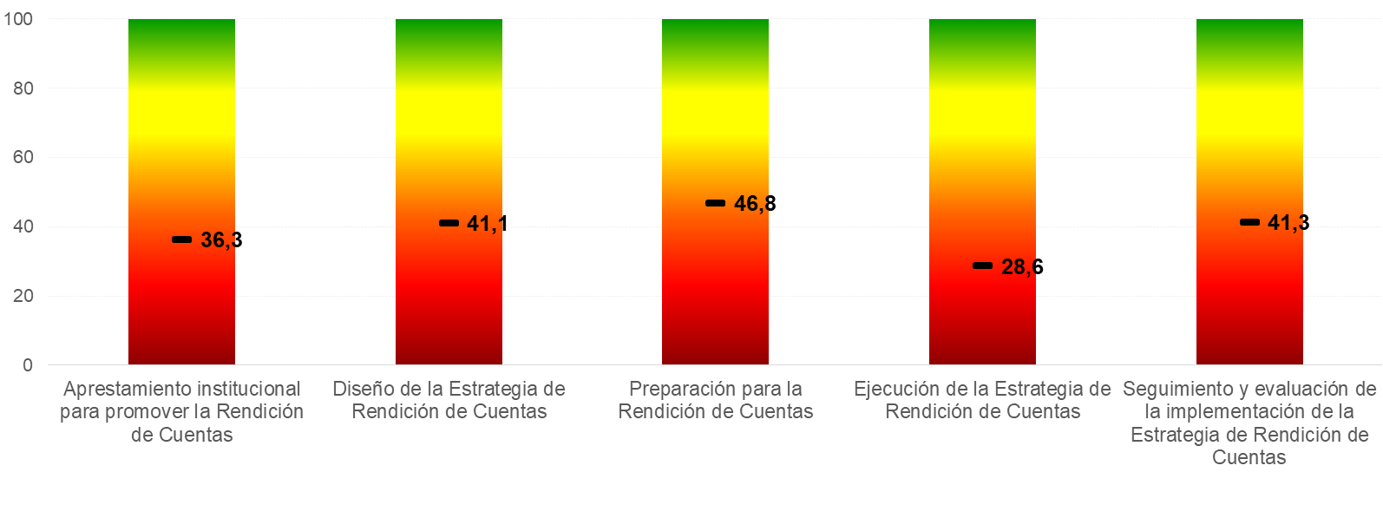Fuente: Planeación Estratégica OFPLA. Autodiagnóstico Rendición de cuentas 2020.

Este ejercicio desagregado permite identificar que las etapas con la calificación más baja son: aprestamiento institucional para promover la rendición de cuentas y ejecución de la estrategia, es necesario fortalecer las actividades asociadas a dichas etapas, con el fin de llevar a la Institución a un nivel más alto de transparencia y participación efectiva de los grupos de valor. Esto implica que es necesario fortalecer las acciones alrededor de:

* Información: Clasificar los grupos de valor a los espacios de rendición de cuentas para su vinculación a través de los diferentes medios de difusión existentes.
* Socializar al interior de la Institución los resultados del autodiagnóstico de rendición de cuentas institucional.
* Formular el reto, los objetivos, metas e indicadores de la Estrategia de Rendición de Cuentas.
* Realizar difusión masiva de los informes de gestión.

Los resultados del diagnóstico y autodiagnóstico son el punto de partida para desarrollar las diferentes etapas de la Estrategia de Rendición de Cuentas, las cuales se exponen a continuación:

**1.2 Identificación de los líderes de Rendición de cuentas**

Según el *Manual Único de Rendición de Cuentas V2,* en la etapa de aprestamiento se debe “informar, sensibilizar y motivar a los actores sociales e institucionales sobre el proceso de rendición pública de cuentas” (pág. 18). Por lo tanto, el primer paso es definir el área responsable de liderar el diseño de la Estrategia de Rendición de Cuentas y las dependencias que están involucradas en las diferentes etapas. A continuación, se presentan los integrantes del equipo líder de la Estrategia de Rendición de Cuentas de la Policía Nacional, así:

**Tabla 2. Roles de las dependencias en la Estrategia de Rendición de Cuentas**

|  |  |
| --- | --- |
| **Unidad** | **Rol** |
| Oficina de Planeación – Planeación Estratégica y Riesgos. | * Socializar la publicación de los informes de Gestión. * Aportar información sobre el presupuesto, programas y proyectos. * Formular la Estrategia de Rendición de Cuentas de la Policía Nacional. * Identificar y caracterizar los grupos de valor para las actividades a desarrollar de acuerdo al cronograma establecido en la Estrategia de Rendición de Cuentas de la Policía Nacional. * Establecer la metodología para la realización de la Audiencia Pública de Rendición Pública de Cuentas Institucional. * Publicar las peticiones, quejas y reclamos PQRS, el acta y la evaluación producto de la realización de la Audiencia Pública de Rendición Pública de Cuentas Institucional. |
| Oficina de Comunicaciones Estratégicas- COEST | * Realizar la logística audiovisual y medios tecnológicos para la Audiencia Pública de Rendición Pública de Cuentas Institucional. * Suministrar información sobre su gestión, publicación de informes y desarrollo de espacios de diálogo ciudadano en el marco de la Estrategia de Rendición de Cuentas. * Publicar noticias, boletines e información clave de la Institución a través de los medios de comunicación internos y externos, teniendo en cuenta el empleo del lenguaje claro e inclusivo. * Formular y publicar el plan de divulgación para incentivar a la vinculación de los grupos de valor de acuerdo al cronograma establecido. |
| Oficina de Planeación- GESIN Racionalización de trámites | * Suministrar información sobre la gestión realizada frente a la racionalización de trámites de la Policía Nacional, para su publicación en medios internos y externos. |
| Dirección de Sanidad- DISAN | * Suministrar información sobre la gestión realizada para la realización de la Audiencia Pública de Rendición Pública de Cuentas Institucional. * Identificar y caracterizar los grupos de valor para las actividades de diálogo a desarrollar acuerdo al cronograma establecido en la Estrategia de Rendición de Cuentas de la Policía Nacional. * Publicar informes fruto de los ejercicios de diálogo realizado de acuerdo cronograma establecido en la Estrategia de Rendición de Cuentas de la Policía Nacional, en la página web de la Policía Nacional y DISAN. * Publicar los Derechos de Petición y PQRS- DISAN, en la página web de la Policía Nacional y DISAN. |
| Secretaria General – SEGEN | * Elaborar y publicar el informe con el análisis de las peticiones- SIJUR Modulo Derechos de Petición. |
| Inspección General – INSGE | * Suministrar información sobre la gestión realizada para la realización de la Audiencia Pública de Rendición Pública de Cuentas Institucional. * Identificar y caracterizar los grupos de valor para las actividades de diálogo a desarrollar acuerdo al cronograma establecido en la Estrategia de Rendición de Cuentas de la Policía Nacional. * Publicar informes fruto de los ejercicios de diálogo realizado de acuerdo cronograma establecido en la Estrategia de Rendición de Cuentas de la Policía Nacional, en la página web de la Policía Nacional. * Elaborar y publicar en la página web de la Policía Nacional, el informe con el análisis de las PQR2S- INSGE. * Recepcionar y tramitar las sugerencias ciudadanas frente al servicio de Policía, elevadas durante los espacios de diálogo establecidos en la Estrategia de Rendición de Cuentas de la presente vigencia para la planeación del servicio de Policía. |
| Unidad para la Edificación de La Paz- UNIPEP | * Suministrar información sobre la gestión realizada para la realización de la Audiencia Pública de Rendición Pública de Cuentas Institucional. * Identificar y caracterizar los grupos de valor para las actividades de diálogo a desarrollar acuerdo al cronograma establecido en la Estrategia de Rendición de Cuentas de la Policía Nacional. * Publicar informes fruto de los ejercicios de diálogo realizado de acuerdo al cronograma establecido en la Estrategia de Rendición de Cuentas de la Policía Nacional, en la página web de la Policía Nacional. * Elaborar y publicar el informe de Rendición de Cuentas sobre la Implementación de los Acuerdos de Paz en la página web de la Policía Nacional. |
| Dirección de Talento Humano- DITAH | * Suministrar información sobre la gestión realizada para la realización de la Audiencia Pública de Rendición Pública de Cuentas Institucional. * Identificar y caracterizar los grupos de valor para la realización de la Audiencia Pública Interna (Decreto 1072/15). * Elaborar y publicar el acta de la Audiencia Pública Interna. |

**1.2.1 Capacitación y sensibilización**

Partiendo del hecho de que el talento humano de la Institución es su activo más importante, se implementan estrategias para motivarlos e invitarlos a ser cada vez más eficientes e innovadores, no solo en el ejercicio adecuado de sus labores, sino también para evolucionar, generar valor público, ser transparentes, mejorar la capacidad de respuesta y brindar soluciones acordes con la realidad y las demandas de la ciudadanía, es por ello que de conformidad con lo establecido en el Manual único de rendición de cuentas, la sensibilización en la etapa de aprestamiento debe estar orientada a todos los servidores públicos, por lo tanto, es de vital importancia que estos conozcan, comprendan las actividades y los mecanismos creados desde la Institución para desarrollar la Estrategia de Rendición de Cuentas. Para lograrlo, se hace uso de los canales de comunicación interna y externa, para informar y sensibilizar sobre el tema mediante carteleras, correos electrónicos, mensajes, videos, entre otros. Así mismo se capacita a las unidades comprometidas para el desarrollo de las actividades de acuerdo al cronograma propuesto en la Estrategia de Rendición de Cuentas.

**1.3 Caracterización de usuarios y partes interesadas**

En cualquier ejercicio de rendición de cuentas los participantes desempañan un rol muy importante, por lo tanto, es indispensable identificar las características de la población objetivo a la cual están dirigidos los productos y servicios de la Institución. Conocer sus necesidades, particularidades y expectativas permite responder de manera satisfactoria a las mismas. Además, es una oportunidad para lograr un mayor acercamiento con el grupo de valor.

La institución ha realizado la caracterización de usuarios y partes interesadas, así:

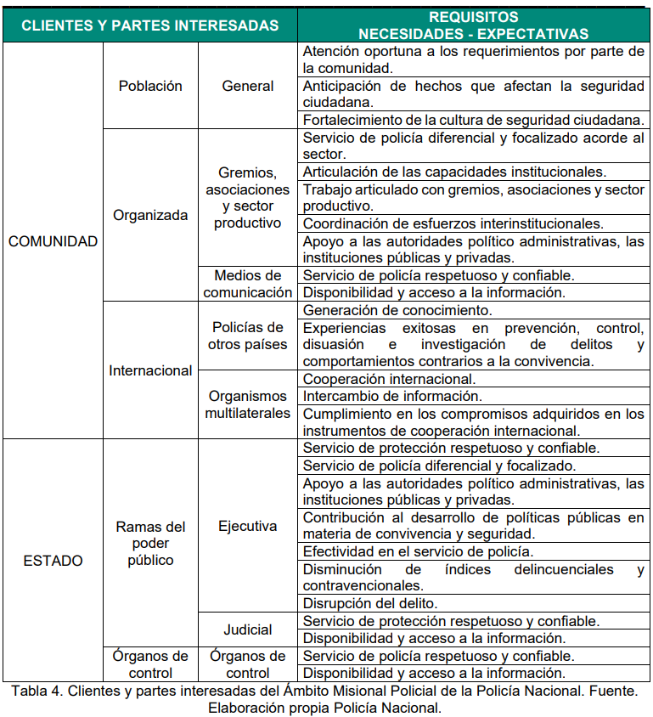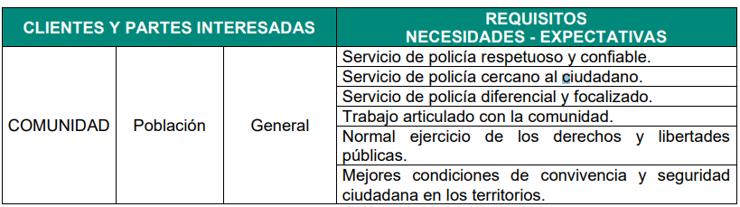**Imagen 1. Caracterización de usuarios y partes interesadas**

Fuente: Resolución 03948 del 17/09/2019 “Por la cual se expide el Manual del Sistema de Gestión Integral de la Policía Nacional y se deroga una resolución”.

Adicionalmente, para hacer los espacios de rendición de cuentas más efectivos también es necesario conocer los grupos de valor de acuerdo al cronograma establecido en la Estrategia de Rendición de Cuentas, los cuales se irán fortaleciendo a medida que se despliegue la metodología de caracterización de los Grupos de Valor en la rendición de cuentas de la Policía Nacional.

**1.4 Análisis de entorno**

Para que en cada espacio donde se rinde cuentas se desarrolle de manera óptima es necesario definir una serie de recursos humanos, financieros, tecnológicos y de infraestructura que soporten las acciones realizadas.

* **Recursos humanos:** Son los funcionarios de las unidades comprometidas encargados de desarrollar cada una las actividades del cronograma establecido en la Estrategia de Rendición de Cuentas, coordinado por la Oficina Asesora de Planeación.
* **Financieros:** El presupuesto asignado para el desarrollo de las actividades está a cargo de cada unidad responsable.
* **Tecnológicos:** Para el desarrollo de los espacios de rendición de cuentas, entre ellos, la página web, videos, redes sociales, carteleras digitales, transmisiones vía streaming, dispositivos tecnológicos, etc, está a cargo de cada unidad responsable, bajo los lineamentos emitidos por la Oficina de Telemática OFITE y la Oficina de Comunicaciones Estratégicas- COEST.
* **Infraestructura:** Con el ánimo de hacer un uso eficiente de los recursospúblicos cada unidad responsable de las actividades de la Estrategia de Rendición de Cuentas utiliza sus medios disponibles (instalaciones físicas y los equipos técnicos con los que cuenta), para el desarrollo de las mismas.

Por otra parte, un factor externo que afectó el desarrollo de las actividades planteadas fue ocasionado por la Emergencia Sanitaria por la enfermedad del COVID-19, lo que dio lugar al aislamiento preventivo, situación que afecta, sin duda, la ejecución de la estrategia. Sin embargo, la Institución se adaptó a estos cambios con las tecnologías de la información y las comunicaciones vinculando a la ciudadana, cumpliendo así con las actividades planteadas para la vigencia 2020.

**1.5 Necesidades de información**

**Tabla 3. Temas relevantes que se deben comunicar[1]**

|  |  |
| --- | --- |
| **Presupuesto** | Presupuesto general asignado.  Distribución presupuestal de proyectos de inversión.  Información de Ejecución presupuestal.  Plan Anual de Adquisiciones (PAA). |
| Estados Financieros. |
| **Cumplimiento de metas** | Informes de avance Plan de acción. |
| Programas y proyectos en ejecución. |
| Informes - Iconos gratis de interfaz  **Gestión** | Plan estratégico  [Informe integral de gestión](https://www.policia.gov.co/informes-de-gestion/informe-trimestral-gestion).  Informe Anual de Gestión Institucional.  [Plan anticorrupción y de servicio al ciudadano](https://www.policia.gov.co/control-interno-anticorrupcion/plan-anticorrupcion) |
| Informe integral de gestión |
| [Informe pormenorizado de control interno](https://www.policia.gov.co/control-interno-anticorrupcion/informe-pormenorizado-control-interno)  [Listado de entes de control y mecanismos de supervisión](https://www.policia.gov.co/control-interno-anticorrupcion/entes-control)  [Resultado de auditorías al ejercicio presupuestal](https://www.policia.gov.co/control-interno-anticorrupcion/financiera/resultados-auditorias)  [Informes de auditoría interna](https://www.policia.gov.co/control-interno-anticorrupcion/informes-auditoria-interna) |
| Proceso De Contratación Icono De Ilustración Vectorial De Diseño  Ilustraciones Vectoriales, Clip Art Vectorizado Libre De Derechos. Image  68179304.  **Contratación** | **SECOP II** |
| Imágenes de Engranajes | Vectores, fotos de stock y PSD gratuitos**Acciones de mejoramiento de la entidad** | [Planes de Mejoramiento](https://www.policia.gov.co/control-interno-anticorrupcion/planes-mejoramiento)  **PQRS** |

**1.5.1** **Medios de comunicación de información**

A través de los medios de comunicación se da a conocer la gestión de la Institución para que esté informada de forma oportuna, estos canales se dividen en internos y externos, dentro de los cuales se encuentran:

* **Canales externos**
* Página web de la Policía Nacional y redes sociales.
* **Canales internos**
* POLIRED
* 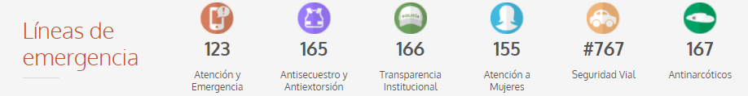Yammer
* Emisora de la Policía Nacional

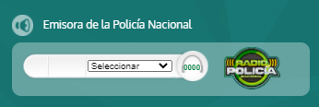

Línea Única de Atención de Emergencias 123

Línea de Atención al Ciudadano 018000 - 910600

FAX -(1) 515 95 81/ (1) 515 91 12/ (1) 515 91 11

Línea Antiterrorista

018000 – 919621/ 018000 - 127627

GAULA Antisecuestro y antiextorsión 165

Policía Ambiental y Ecológica

5159000 Ext 56182

Policía de Tránsito y Transporte

Desde cualquier celular marcar #767

E-mail: [lineadirecta@policia.gov.co](mailto:lineadirecta@policia.gov.co)

**Datos abiertos**

La Policía Nacional de Colombia publica datos abiertos en su página web [www.policia.gov.co](http://www.policia.gov.co), que a su vez están registrados en el portal de datos abiertos de Bogotá. Actualmente, son:



Fuente: https://www.policia.gov.co/contenido/informe-actividades-dominios

**2. Diseño, preparación y ejecución de la Estrategia**

****En este capítulo se definen los mecanismos que se deben implementar fruto de la información recopilada en el aprestamiento de la estrategia. Se debe partir de la definición del reto, un objetivo general, objetivos específicos, metas hasta llegar con la construcción del cronograma de actividades propuesto para el año 2021.

**2.1. Reto**

Vincular a los grupos de valor a través de espacios virtuales y presenciales empleando los medios tecnológicos disponibles con efectividad e innovación.

**2.1.1 Objetivo General**

Realizar diversos espacios de rendición de cuentas, garantizando la interacción directa con los grupos de valor con un enfoque de derechos.

**2.1.2 Objetivos Específicos**

* Impulsar el diálogo con los grupos de valor sobre la gestión realizada.
* Facilitar a los grupos de valor espacios en diferentes canales, que permitan a la Institución dar a conocer su gestión.
* Fomentar la interacción entre la Policía Nacional y los ciudadanos.

**2.1.3 Metas**

* Cumplir con el cronograma establecido en la Estrategia de Rendición de Cuentas 2021.
* Fortalecer los espacios de diálogo con enfoque en derechos humanos y paz.
* Fortalecer el ejercicio de rendición de cuentas en los espacios virtuales con cuenta la Institución

**2.2 Etapas y responsables de la Estrategia**

De conformidad con lo establecido en el Manual único de rendición de cuentas (versión 2), la Institución adopta las etapas definidas para la Estrategia de Rendición de Cuentas, las cuales estarán a cargo de las dependencias relacionadas en el cronograma para la vigencia 2021.

**2.2.1** **Cronograma de la Estrategia**

A través del cronograma se especifica los responsables de ejecutar las actividades en cada una de las etapas aprestamiento, el diseño, la preparación, la ejecución, y el seguimiento y evaluación, en lo posible se aprovecharán los canales no presenciales en los espacios de diálogo, a fin de impactar a los grupos de valor, toda vez que continúa la emergencia sanitaria por el COVID-19.

Se incursionará en la utilización de los instrumentos que permitan caracterizar a los grupos sociales de valor a fin de segmentar de una mejor manera la entrega de información de acuerdo a los intereses de los mismos. (Tabla 4).

**3. Seguimiento y evaluación de la Estrategia de Rendición de Cuentas**

El área de Direccionamiento Estratégico de la Oficina de Planeación realiza el seguimiento mensual a las actividades propuestas para la vigencia 2021, así mismo el Área de Control Interno realiza su correspondiente verificación de la realización de las actividades de acuerdo a la DAT Plan de Auditorias ARCOI.

**Tabla 4. Cronograma Estrategia de Rendición de Cuentas de la Policía Nacional 2021**















* Se encuentra pendiente establecer la fecha de realización Audiencia Pública de Rendición de Cuentas Institucional, teniendo en cuenta la Emergencia Sanitaria COVID-19.

** Grupo de valor (Medición estadística, mediante la cual se pueden clasificar y asociar conjuntos de personas con características similares). https://www.funcionpublica.gov.co/glosario/-/wiki/Glosario+2/Grupo+de+Valor

*** Interlocución (Escenarios que permiten a la Institución y a las organizaciones defensoras de Derechos Humanos y poblaciones en situación de vulnerabilidad, promover una cultura de Derechos Humanos, espacios de diálogo, la adopción de medidas efectivas para proteger la vida y garantizar la integridad de defensores y defensoras de Derechos Humanos y poblaciones en situación de vulnerabilidad, entre otras acciones favorables para las partes).

****El presupuesto asignado para el desarrollo de las actividades estará a cargo de cada unidad responsable.

**Conclusiones**

La Institución cumplió con el 100% de las actividades planteadas para rendir cuentas a la ciudadanía en el 2020, lo anterior, acorde con lo planificado en la Estrategia de Rendición de Cuentas, permitiendo así, informar, comunicar y recibir opiniones de la ciudadanía, en relación con la gestión y el desarrollo de su misionalidad.

A pesar de la emergencia sanitaria por el COVID-19, se utilizaron los medios tecnológicos disponibles para aumentar la cobertura a la ciudadanía.

Teniendo en cuenta el compromiso de la Institución, frente a la Estrategia de Rendición de Cuentas, y la vinculación de la ciudadanía se hace necesario actualizar la guía de rendición de cuentas de la Policía Nacional de Colombia, bajo los parámetros establecidos por parte del Departamento Administrativo de la Función Pública DAFP y su adaptación en la Institución.

1. <https://www.funcionpublica.gov.co/web/murc/preguntas-frecuentes>